En la granja de Pepito, ia, ia, oh  En la granja de Pepito, ia, ia, oh  Con el burro ¡hi ah!  Con el burro ¡hi ah!  En la granja de Pepito, ia, ia, oh  En la granja de Pepito, ia, ia, oh  Con el coco ¡coco, coco!  Con el coco ¡coco, coco!  Con el burro ¡hi ah!  En la granja de Pepito, ia, ia, oh  En la granja de Pepito, ia, ia, oh  Con el perro ¡guau, guau!  Con el perro ¡guau, guau!  Con el coco ¡coco, coco!  Con el burro ¡hi ah!  En la granja de Pepito, ia, ia, oh  En la granja de Pepito, ia, ia, oh | Con el gato ¡miau, miau!  Con el gato ¡miau, miau!  Con el perro ¡guau, guau!  Con el coco ¡coco, coco!  Con el burro ¡hi ah!  En la granja de Pepito, ia, ia, oh  En la granja de Pepito, ia, ia, oh  Con el gallo ¡kikiriki!  Con el gallo ¡kikiriki!  Con el gato ¡miau, miau!  Con el perro ¡guau, guau!  Con el coco ¡coco, coco!  Con el burro ¡hi ah!  En la granja de Pepito, ia, ia, oh  En la granja de Pepito, ia, ia, oh  El caballo ¡hihihi!  El caballo ¡hihihi!  Con el gallo ¡kikiriki!  Con el gato ¡miau, miau!  Con el perro ¡guau, guau!  Con el coco ¡coco, coco!  Con el burro ¡hi ah!  En la granja de Pepito, ia, ia, oh  En la granja de Pepito, ia, ia, oh
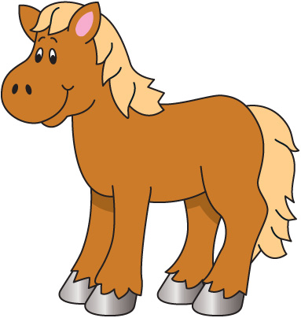
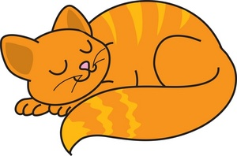
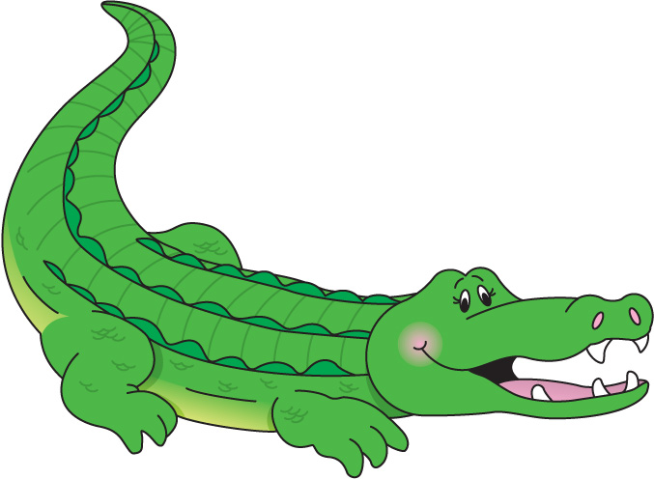
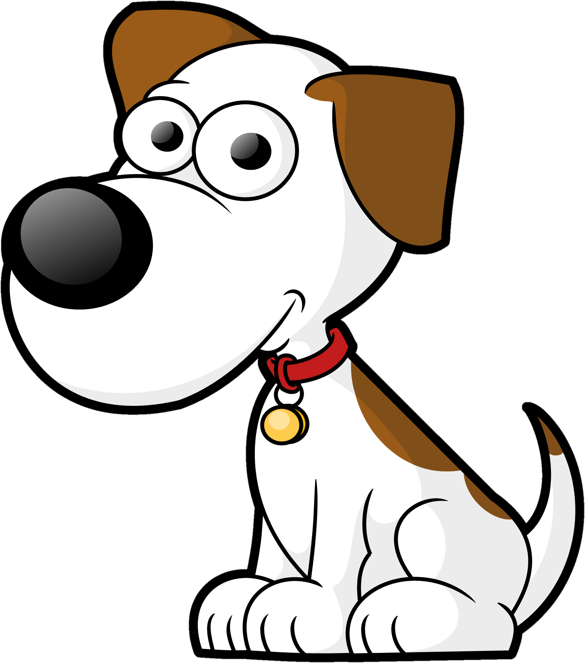
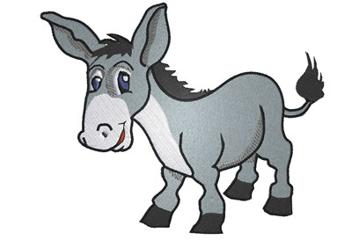
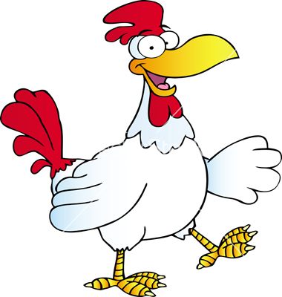
LOS ANIMALES
Now it is your turn to make up your own song! Change the underlined animals and animal sounds for one of the words below and practise your singing!

Animals | Animal sounds
El cerdo (pig) | ¡Oink, oink!
La oveja (sheep) | ¡Baa, baa!
La vaca (cow) | ¡Muu, muu!
El pato (duck) | ¡Cua, cua!

Now it is your turn to make up your own song! Change the underlined animals and animal sounds for one of the words below and practise your singing!

Animals | Animal sounds
El cerdo (pig) | ¡Oink, oink!
La oveja (sheep) | ¡Baa, baa!
La vaca (cow) | ¡Muu, muu!
El pato (duck) | ¡Cua, cua!

